Resolución del Pleno del Instituto de Transparencia, Acceso a la Información Pública y Protección de Datos Personales del Estado de México y Municipios, con domicilio en Metepec, Estado de México, de fecha once de noviembre de dos mil veinte.

VISTO el expediente formado con motivo del recurso de revisión 03752/INFOEM/IP/RR/2020, promovido por el C. Xxxx Xxxxxxx Xxxxx Xxxxxxx, en lo sucesivo EL RECURRENTE, en contra de la respuesta emitida por el Ayuntamiento de Atizapán de Zaragoza, en lo sucesivo EL SUJETO OBLIGADO, se procede a dictar la presente resolución con base en lo siguiente:

RESULTANDO

I. En fecha veinticinco de junio de dos mil veinte, EL RECURRENTE presentó a través del Sistema de Acceso a la Información Mexiquense, en lo subsecuente EL SAIMEX ante EL SUJETO OBLIGADO, la solicitud de acceso a la información pública, a la que se le asignó el número de expediente 00317/ATIZARA/IP/2020, mediante la cual solicitó:

“Se solicita la estrategia de comunicación social implementada por el Ayuntamiento, (programa de trabajo, objetivo, cronograma, líneas de acción y/o productos comunicaciones), para informar a la población de las acciones de prevención al contagio y de propagación con motivo de la pandemia por el virus Covid-19, del periodo del 1 de abril de 2020 al 25 de junio de 2020, derivada del Acuerdo por el que se establecen acciones extraordinarias para atender la emergencia sanitaria generada por el virus SARS-CoV2 publicada en el Diario Oficial de la Federación (DOF) el 31 de marzo de 2020 y su modificación al similar publicada en el DOF 21 de abril de 2020; así como el Acuerdo por el que se establecen los Lineamientos Técnicos Específicos para la Reapertura de las Actividades Económicas publicadas en el DOF el 29 de mayo de 2020. Se solicita lista de medios (impresos, electrónicos y portales digitales), tipo de acción contratada, y/o acciones de difusión de los medios de comunicación en los cuales se invirtieron recursos públicos, para los objetivos señalados. Se solicita lista de productos comunicacionales (mantas, lonas, vinilonas, banners o cualquier otro producto alternativo la lista de colonias donde se instalaron y difundieron dichos productos, así como de los hospitales o clínicas ubicados en la localidad. Los contratos suscritos para comprometer y/o liquidar dichas acciones. Avance del estudio de impacto y comportamiento de tales acciones comunicativas.
” (Sic)

MODALIDAD DE ENTREGA: Vía SAIMEX.

II. En cumplimiento al artículo 162 de la Ley de Transparencia y Acceso a la Información Pública del Estado de México y Municipios, el uno de julio de dos mil veinte, el Titular de la Unidad de Transparencia del SUJETO OBLIGADO, turnó el requerimiento de información al Servidor Público Habilitado de la Dirección de Comunicación Institucional y Relaciones Públicas; Dirección de Administración y Desarrollo de Personal; así como, la Dirección la Dirección de Desarrollo Económico, a efecto de que realizaran la búsqueda y localización de la información tal como se desprende a continuación:
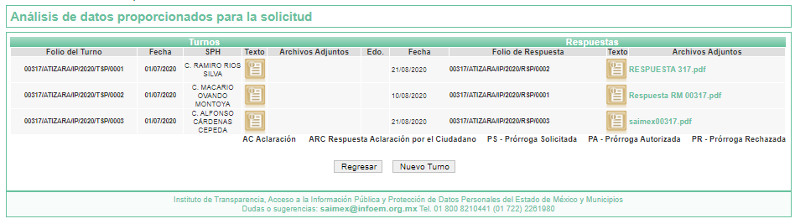
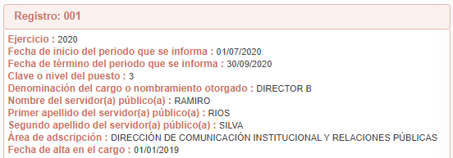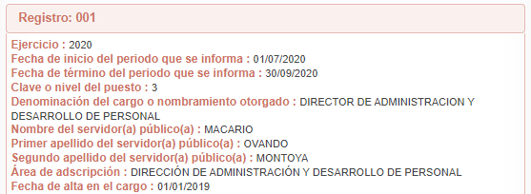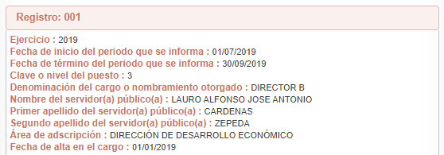

III. De las constancias que obran en EL SAIMEX, se advierte que el veinticuatro de agosto de dos mil veinte, el Responsable de la Unidad de Transparencia del SUJETO OBLIGADO dio respuesta a la solicitud de información, en los siguientes términos:

“…En respuesta a la solicitud recibida, nos permitimos hacer de su conocimiento que con fundamento en el artículo 53, Fracciones: II, V y VI de la Ley de Transparencia y Acceso a la Información Pública del Estado de México y Municipios, le contestamos que:

Se anexa oficio DCIyRP//649/2020 con respuesta En relación a su solicitud de información con número de folio 00317/ATIZARA/IP/2020. Con fundamento en el artículo 59 fracción II de la Ley de Transparencia y Acceso a la Información Pública del Estado de México y Municipios, hago de su conocimiento la información que obra en la Subdirección de Recursos Materiales, adscrita a la Dirección de Administración y Desarrollo de Personal. Sin otro en particular por el momento quedo de Usted. ATENTAMENTE DIRECCIÓN DE ADMINISTRACIÓN Y DESARROLLO DE PERSONAL

ATENTAMENTE

LIC. MARIAMNEE VEGA BLANCARTE” (Sic)

Advirtiendo de dicha respuesta, que EL SUJETO OBLIGADO acompañó los archivos electrónicos siguientes:

Respuesta RM 00317.pdf: el cual corresponde al memorándum SRM/DL/084/2020, por medio del cual el Subdirector de Recursos materiales, perteneciente a la Dirección de Administración y Desarrollo de Personal, medularmente indica la información solicitada se encuentra en los enlaces electrónicos siguientes:

https://www.infoem.org.mx
https://www.ipomex.org.mx/portal.htm#
https://www.ipomex.org.mx/ipo3/lgt/indice/atizapandezaragoza.web
https://www.ipomex.org.mx/ipo3/lgt/indice/ATIZAPANDEZARAGOZA/art_92_xxix_b.web
https://www.ipomex.org.mx/ipo3/lgt/indice/ATIZAPANDEZARAGOZA/art_92_xxix_b/2.web?q=publicidad

RESPUESTA 317.pdf: el cual corresponde al oficio DCIyRP//649/2020, por medio del cual el Director de Comunicación Institucional y Relaciones Públicas, informa que puede consultar el portal
http://www.atizapan.gob.mx/
http://www.facebook.com/GobAtizapan
http://twitter.com/GobAtizapan

IV. Inconforme con la respuesta, el ocho de septiembre de dos mil veinte, EL RECURRENTE interpuso el recurso de revisión objeto del presente estudio, el cual fue registrado en EL SAIMEX y se le asignó el número de expediente 03752/INFOEM/IP/RR/2020, en el que señaló como acto impugnado:

“En contra de la Presidencia Municipal del Atizapan de Zaragoza, Estado de México; la Dirección de Administración y Desarrollo de Personal y la Dirección de Comunicación Institucional y Relaciones Públicas, en virtud de la respuesta SRM/DL/084/2020 de fecha de 6 de agosto de 2020, el cual atiende la solicitud de información con número de folio 00317/ATIZARA/IP/2020, ingresada por el sistema SAIMEX.” (sic)

Así como, razones o motivos de inconformidad, lo siguiente:

“Con fundamento en los artículos I,V, VI y VIII de la Constitución; artículo V de la Constitución del Estado Libre y Soberano; de los artículos I, II, IV, IX ,XI, XXIII, de la Ley de Transparencia y Acceso a la Información Pública del Estado de México y sus Municipios; Del Título Octavo De la Impugnación en materia de acceso a la información pública, Capítulo I Del Recurso de Revisión, artículos 176, 178 y 179, fracciones V, VII, VIII y IX de la citada ley; Es notorio que la información entregada no corresponde, en general, con lo solicitado en la petición; Ello, incumple la Máxima Publicidad, certeza, eficacia, profesionalismo y transparencia.” (sic)

V. El ocho de septiembre de dos mil veinte, el recurso de que se trata se envió electrónicamente al Instituto de Transparencia, Acceso a la Información Pública y Protección de Datos Personales del Estado de México y Municipios y con fundamento en el artículo 185, fracción I de la Ley de Transparencia y Acceso a la Información Pública del Estado de México y Municipios, se turnó, a través del SAIMEX, a la Comisionada EVA ABAID YAPUR, a efecto de decretar su admisión o desechamiento.

VI. De las constancias del expediente electrónico del SAIMEX, se advierte que en fecha catorce de septiembre de dos mil veinte, se acordó la admisión a trámite del recurso de revisión que nos ocupa, así como la integración del expediente respectivo, mismo que se puso a disposición de las partes, para que en un plazo máximo de siete días hábiles conforme a lo dispuesto por el artículo 185 de la Ley de Transparencia y Acceso a la Información Pública del Estado de México y Municipios, manifestaran lo que a su derecho conviniera, a efecto de presentar pruebas y alegatos; así como para que EL SUJETO OBLIGADO rindiera su Informe Justificado.

VII. En cumplimiento a lo anterior, de las constancias del expediente electrónico del SAIMEX, se advierte que el diecisiete de septiembre de dos mil veinte, EL SUJETO OBLIGADO envió el Informe Justificado, como se desprende a continuación:
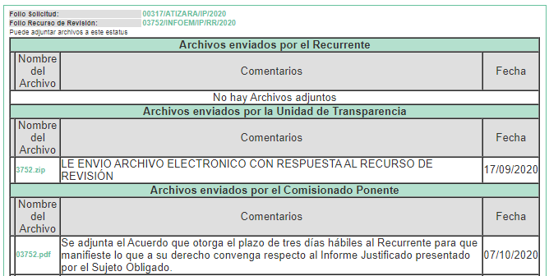

Advirtiendo de dicho informe, que EL SUJETO OBLIGADO anexó la carpeta comprimida 3752.zip, que contiene los archivos electronicos 20200914144937670 y 20200915125249255, mismos que no se inserta, en razón de que fueron puestos a disposición del RECURRENTE el día siete de octubre de dos mil veinte, por actualizar lo previsto en el artículo 185, fracción III de la Ley de la materia.

Por su parte, el particular no realizó manifiestación alguna, ni presentó pruebas o alegatos.

VIII. En fecha trece de octubre de dos mil veinte, se notificó a las partes el Acuerdo de Cierre de Instrucción.

IX. El cuatro de noviembre de dos mil veinte, la Comisionada Ponente acordó ampliar el plazo para resolver el recurso de revisión de mérito, por un periodo de hasta quince días hábiles, de conformidad con el artículo 181, tercer párrafo de la Ley de Transparencia y Acceso a la Información Pública del Estado de México y Municipios;

X. Con fundamento en el artículo 185 fracción VIII de la Ley de Transparencia y Acceso a la Información Pública del Estado de México y Municipios, se remitió el expediente a efecto de que la Comisionada EVA ABAID YAPUR formulara y presentara al Pleno el proyecto de resolución correspondiente; y

CONSIDERANDO

PRIMERO. Competencia. Este Instituto de Transparencia, Acceso a la Información Pública y Protección de Datos Personales del Estado de México y Municipios, es competente para conocer y resolver el presente recurso, conforme a lo dispuesto en los artículos 6, Letra A de la Constitución Política de los Estados Unidos Mexicanos; 5, párrafos vigésimo segundo, vigésimo tercero y vigésimo cuarto, fracciones IV y V de la Constitución Política del Estado Libre y Soberano de México; 1, 2, fracción II, 13, 29, 36, fracciones I y II, 176, 178, 179, 181, párrafo tercero y 185 de la Ley de Transparencia y Acceso a la Información Pública del Estado de México y Municipios; y 9, fracciones I y XXIV y 11 del Reglamento Interior del Instituto de Transparencia, Acceso a la Información Pública y Protección de Datos Personales del Estado de México y Municipios; toda vez que se trata de un recurso de revisión interpuesto en términos de la Ley de la materia.

SEGUNDO. Interés. El recurso de revisión fue interpuesto por parte legítima, en atención a que se presentó por EL RECURRENTE, quien es la misma persona que formuló la solicitud de acceso a la información pública al SUJETO OBLIGADO.

TERCERO. Oportunidad. El recurso de revisión fue interpuesto dentro del plazo de quince días hábiles contados a partir del día siguiente al en que EL RECURRENTE tuvo conocimiento de la respuesta impugnada, tal y como lo prevé el artículo 178 de la Ley de Transparencia y Acceso a la Información Pública del Estado de México y Municipios, que establece:

“Artículo 178. El solicitante podrá interponer, por sí mismo o a través de su representante, de manera directa o por medios electrónicos, recurso de revisión ante el Instituto o ante la Unidad de Transparencia que haya conocido de la solicitud dentro de los quince días hábiles, siguientes a la fecha de la notificación de la respuesta.
A falta de respuesta del sujeto obligado, dentro de los plazos establecidos en esta Ley, a una solicitud de acceso a la información pública, el recurso podrá ser interpuesto en cualquier momento, acompañado con el documento que pruebe la fecha en que presentó la solicitud.
En el caso de que se interponga ante la Unidad de Transparencia, ésta deberá remitir el recurso de revisión al Instituto a más tardar al día siguiente de haberlo recibido.”

En efecto, atendiendo a que EL SUJETO OBLIGADO notificó la respuesta a la solicitud de información pública el veinticuatro de agosto de dos mil veinte; en consecuencia, el plazo de quince días hábiles que el artículo 178 de la ley de la materia otorga al RECURRENTE para presentar el recurso de revisión, transcurrió del veinticinco de octubre al catorce de septiembre de dos mil veinte, sin contemplar en el cómputo los días veintinueve y treinta de agosto; así como cinco, seis, doce y trece de septiembre de dos mil vente, por corresponder a sábados y domingos, considerados como días inhábiles, en términos del artículo 3, fracción X de la Ley de Transparencia y Acceso a la Información Pública del Estado de México y Municipios.

CUARTO. Procedibilidad. Del análisis efectuado se advierte que resulta procedente la interposición de los recursos y se concluye la acreditación plena de todos y cada uno de los elementos formales exigidos por el artículo 180 de la Ley de Transparencia y Acceso a la Información Pública del Estado de México y Municipios, en atención a que fueron presentados mediante el formato visible en EL SAIMEX.

QUINTO. Estudio y resolución del asunto. Una vez determinada la vía sobre la que versará el presente recurso, y previa revisión del expediente electrónico formado en EL SAIMEX con motivo de la solicitud de información y del recurso a que da origen, es de señalar que el análisis del presente, se basará en el contenido íntegro de las actuaciones que obran en el expediente electrónico, para así estar en posibilidad este Órgano Colegiado de dictar el fallo correspondiente conforme a derecho, tomando en consideración los elementos aportados por las partes y respetando en todo momento al principio de máxima publicidad consagrado en nuestra Constitución Federal, Local y demás leyes aplicables en la materia; así como, en los Tratados Internacionales en los que el Estado Mexicano sea parte, en concordancia con el párrafo tercero del artículo 1 de la Constitución Federal y diversos 8 y 9 de la Ley de Transparencia local.

Primeramente, se precisa que se obvia el análisis de la competencia por parte del SUJETO OBLIGADO, para generar, administrar o poseer la información solicitada, dado que éste ha asumido la misma, en razón de que en su respuesta admitió contar con dicha información.

En efecto, el hecho de que EL SUJETO OBLIGADO haya asumido contar con la información pública solicitada, acepta que la genera, posee y administra, en ejercicio de sus funciones de derecho público, motivo por el cual se actualiza el supuesto jurídico, previsto en el artículo 12 de la Ley de Transparencia y Acceso a la Información Pública del Estado de México y Municipios.

“Artículo 12. Quienes generen, recopilen, administren, manejen, procesen, archiven o conserven información pública serán responsables de la misma en los términos de las disposiciones jurídicas aplicables.
Los sujetos obligados sólo proporcionarán la información pública que se les requiera y que obre en sus archivos y en el estado en que ésta se encuentre. La obligación de proporcionar información no comprende el procesamiento de la misma, ni el presentarla conforme al interés del solicitante; no estarán obligados a generarla, resumirla, efectuar cálculos o practicar investigaciones.”

Así, el estudio de la naturaleza jurídica de la información pública solicitada, tiene por objeto determinar si ésta la genera, posee o administra EL SUJETO OBLIGADO; sin embargo, en aquellos casos en que éste la asume, a nada práctico nos conduciría su estudio, ya que se insiste, dicha información, fue admitida por el mismo; por lo que, la genera, posee y administra, en ejercicio de sus funciones de derecho público, motivo por el cual, se actualiza el supuesto jurídico, previsto en el artículo 12 de la Ley de la materia, anteriormente referido.

Una vez precisado lo anterior, se procede a analizar las documentales que integran el expediente electrónico, a fin de determinar si con la información remitida por parte del SUJETO OBLIGADO mediante respuesta, se colma el derecho de acceso a la información ejercido por EL RECURRENTE, atento a ello, es conveniente recordar que el particular en relación con el Acuerdo por el que se establecen acciones extraordinarias para atender la emergencia sanitaria generada por el virus SARS-CoV2 publicada en el Diario Oficial de la Federación (DOF) el 31 de marzo de 2020 y su modificación al similar publicada en el DOF 21 de abril de 2020; así como el Acuerdo por el que se establecen los Lineamientos Técnicos Específicos para la Reapertura de las Actividades Económicas publicadas en el DOF el 29 de mayo de 2020, solicitó medularmente lo siguiente:

- Estrategias de comunicación social implementada por el Ayuntamiento, (programa de trabajo, objetivo, cronograma, líneas de acción y/o productos comunicaciones), para informar a la población de las acciones de prevención al contagio y de propagación con motivo de la pandemia por el virus Covid-19, del periodo del 1 de abril de 2020 al 25 de junio de 2020.
- Lista de medios (impresos, electrónicos y portales digitales), tipo de acción contratada, y/o acciones de difusión de los medios de comunicación en los cuales se invirtieron recursos públicos, para los objetivos señalados.
- Lista de productos comunicacionales (mantas, lonas, vinilonas, banners o cualquier otro producto alternativo; así como, las colonias donde se instalaron y difundieron.
- Hospitales o clínicas ubicados en la localidad.
- Los contratos suscritos para comprometer y/o liquidar dichas acciones.
- Avance del estudio de impacto y comportamiento de tales acciones comunicativas.

Al respecto, el Subdirector de Recursos materiales, perteneciente a la Dirección de Administración y Desarrollo de Personal, refirió que la información solicitada se encuentra en los enlaces electrónicos siguientes:
- https://www.infoem.org.mx
- https://www.ipomex.org.mx/portal.htm#
- https://www.ipomex.org.mx/ipo3/lgt/indice/atizapandezaragoza.web
- https://www.ipomex.org.mx/ipo3/lgt/indice/ATIZAPANDEZARAGOZA/art_92_xxix_b.web
- https://www.ipomex.org.mx/ipo3/lgt/indice/ATIZAPANDEZARAGOZA/art_92_xxix_b/2.web?q=publicidad

Por su parte, el Director de Comunicación Institucional y Relaciones Públicas, informa que la información requerida puede consultar en el portal
- http://www.atizapan.gob.mx/
- http://www.facebook.com/GobAtizapan
- http://twitter.com/GobAtizapan

Siendo así que, ante la respuesta otorgada por EL SUJETO OBLIGADO, el particular interpuso el recurso de revisión que nos ocupa, señalando para ello que la información entregada no corresponde con lo solicitado.

Asimismo, es importante destacar que mediante un acto posterior como lo es el Informe Justificado, Dirección de Administración y Desarrollo de Personal ratificó su respuesta, por su parte el Director de Comunicación Institucional y Relaciones Pública refirió que con la finalidad de mantener informada a la ciudadanía el municipio y cumplir con los lineamientos federales para prevenir el contagio del COVID-19 se implementaron diversas acciones las cuales pueden ser consultadas a través de:
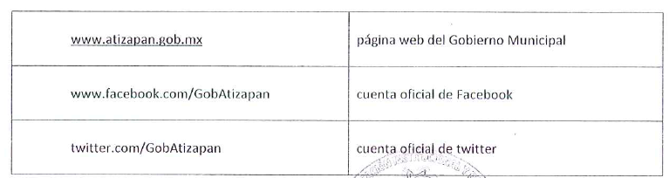

Derivado de la respuesta proporcionada, es conveniente referir que el artículo 161 de la de Transparencia y Acceso a la Información Pública del Estado de México y Municipios, dispone que cuando la información pública requerida por el solicitante ya esté disponible al público en formatos electrónicos disponibles en internet se deberá hacer del conocimiento del particular por el medio requerido la fuente, el lugar y la forma en que se puede consultar la información , dentro de un plazo no mayor a cinco días, como a continuación se observa:

“Artículo 161. Cuando la información requerida por el solicitante ya esté disponible al público en medios impresos, tales como libros, compendios, trípticos, registros públicos, en formatos electrónicos disponibles en Internet o en cualquier otro medio, se le hará saber por el medio requerido por el solicitante la fuente, el lugar y la forma en que puede consultar, reproducir o adquirir dicha información en un plazo no mayor a cinco días hábiles. La fuente deberá ser precisa y concreta y no debe implicar que el solicitante realice una búsqueda en toda la información que se encuentre disponible.”

Así las cosas este Órgano Garante advierte que la información que pretendía entregar EL SUJETO OBLIGADO mediante respuesta, no se encuentra acorde a lo que establece la Ley de la materia, pues en primer término no se realizó dentro de los primero cinco días, además de que le implicaba realizar una búsqueda al particular para encontrar la información; para mayor referencia se insertan la imagen e cada link electrónico proporcionado a continuación:

- https://www.infoem.org.mx

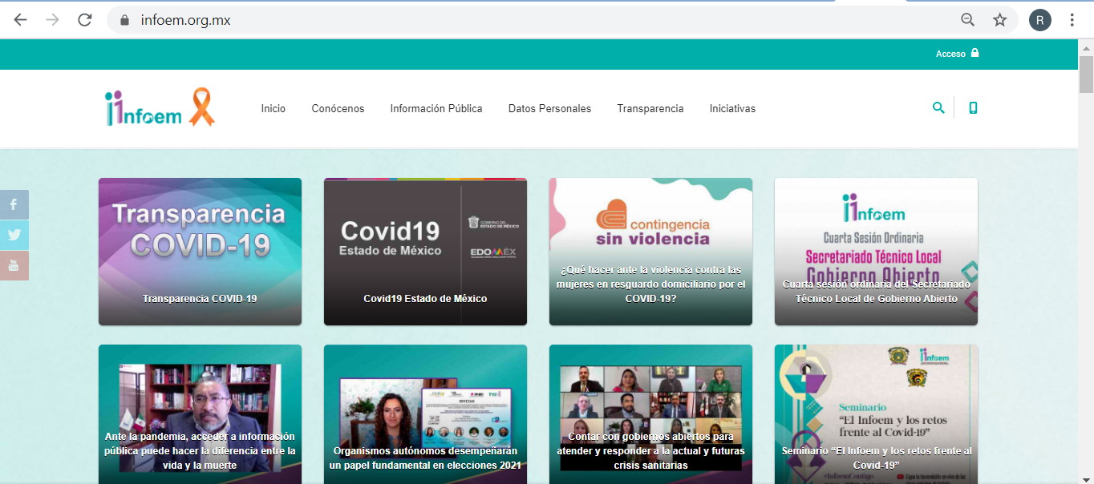
- https://www.ipomex.org.mx/portal.htm#
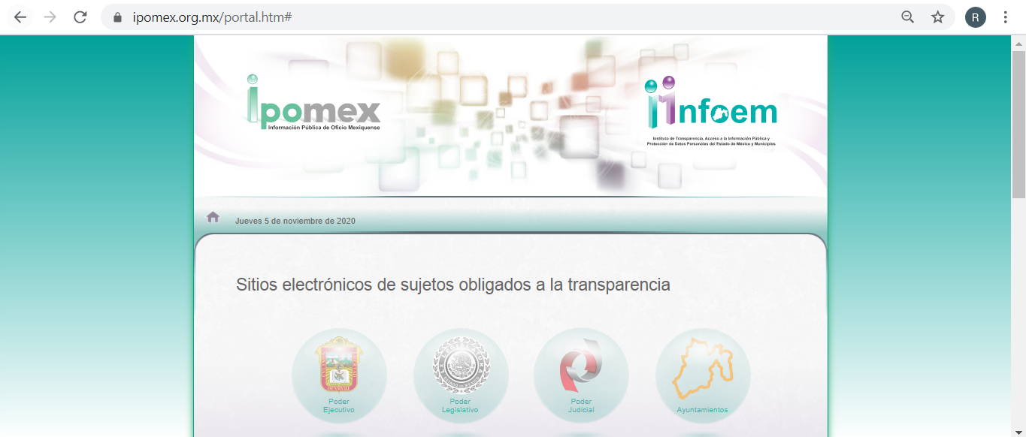

- https://www.ipomex.org.mx/ipo3/lgt/indice/atizapandezaragoza.web
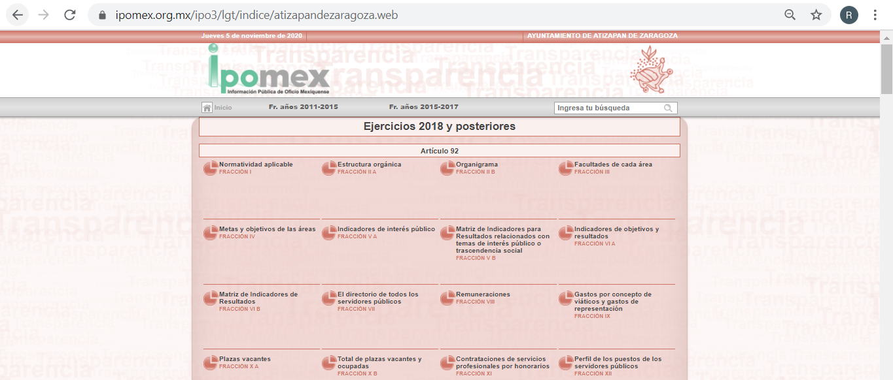
- https://www.ipomex.org.mx/ipo3/lgt/indice/ATIZAPANDEZARAGOZA/art_92_xxix_b.web
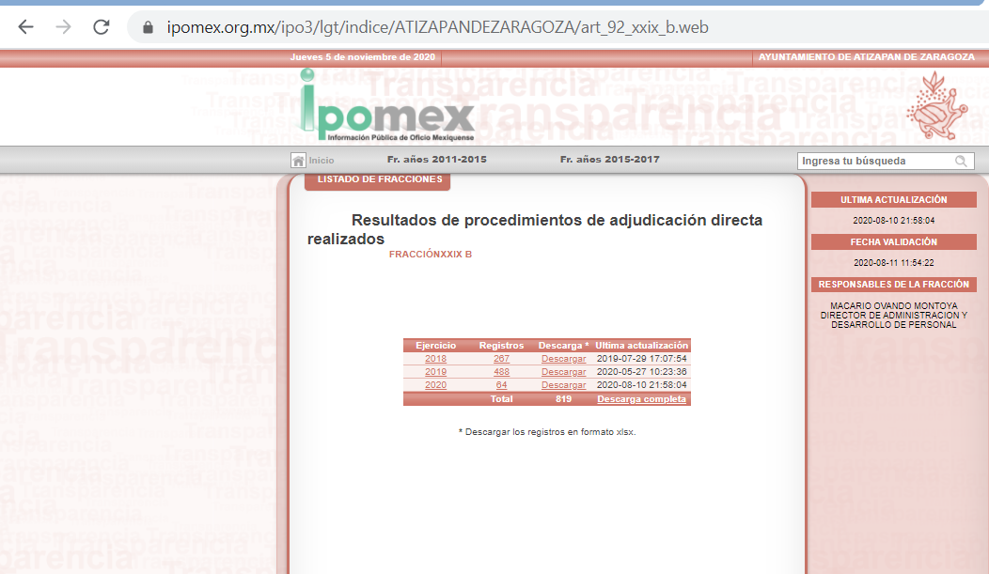
- https://www.ipomex.org.mx/ipo3/lgt/indice/ATIZAPANDEZARAGOZA/art_92_xxix_b/2.web?q=publicidad
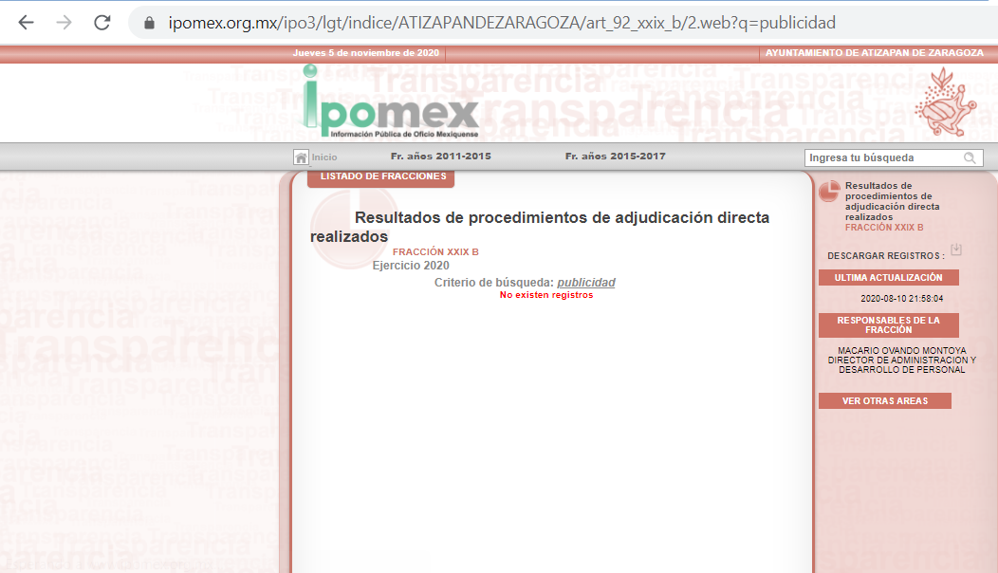
- http://www.atizapan.gob.mx/
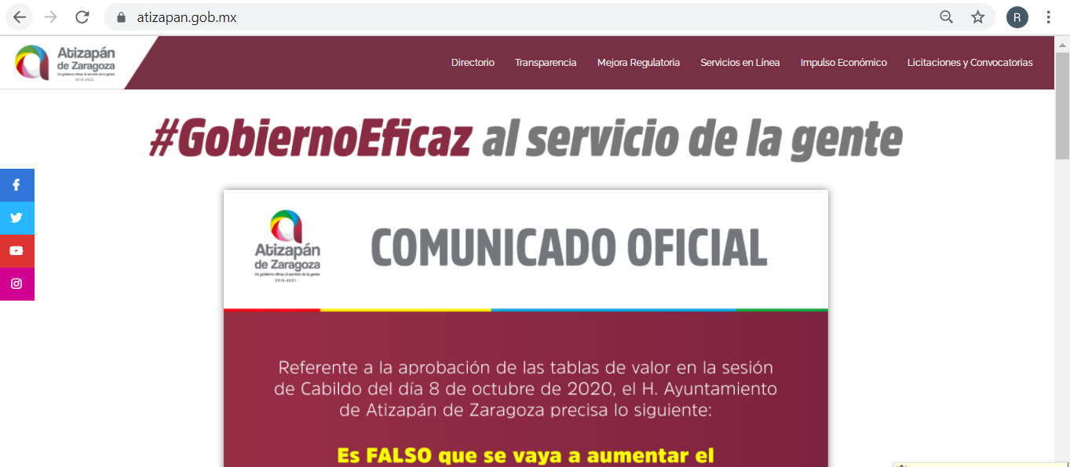
- http://www.facebook.com/GobAtizapan

- http://twitter.com/GobAtizapan


De las imágenes insertas, se puede corroborar que en los links proporcionados no se advierte la información requerida por el particular; asimismo, para el caso de que si este, implicaría una minuciosa búsqueda.

En tal sentido, debemos mencionar que para tener por satisfecho el derecho de acceso a la información pública implica que cualquier persona conozca la información contenida en los documentos que se encuentren en los archivos de los Sujetos Obligados.

Así que la obligación de acceso a la información se tendrá por cumplida cuando el solicitante tenga a su disposición la información requerida, o cuando realice su consulta en el lugar que ésta se localice, conforme a los artículos 3 fracción XI, XII 4, 12 y 24 último párrafo de la Ley de Transparencia y Acceso a la Información Pública del Estado de México y Municipios:

“Artículo 3. Para los efectos de la presente Ley se entenderá por:
…
XI. Documento: Los expedientes, reportes, estudios, actas, resoluciones, oficios, correspondencia, acuerdos, directivas, directrices, circulares, contratos, convenios, instructivos, notas, memorandos, estadísticas o bien, cualquier otro registro que documente el ejercicio de las facultades, funciones y competencias de los sujetos obligados, sus servidores públicos e integrantes, sin importar su fuente o fecha de elaboración. Los documentos podrán estar en cualquier medio, sea escrito, impreso, sonoro, visual, electrónico, informático u holográfico;
XII. Documento electrónico: Al soporte escrito con caracteres alfanuméricos, archivo de imagen, video, audio o cualquier otro formato tecnológicamente disponible, que contenga información en lenguaje natural o convencional, intercambiado por medios electrónicos, con el que sea posible dar constancia de un hecho y que esté signado con la firma electrónica avanzada y/o en el que se encuentre plasmado el sello electrónico;
…
Artículo 4. El derecho humano de acceso a la información pública es la prerrogativa de las personas para buscar, difundir, investigar, recabar, recibir y solicitar información pública, sin necesidad de acreditar personalidad ni interés jurídico.
Toda la información generada, obtenida, adquirida, transformada, administrada o en posesión de los sujetos obligados es pública y accesible de manera permanente a cualquier persona, en los términos y condiciones que se establezcan en los tratados internacionales de los que el Estado mexicano sea parte, en la Ley General, la presente Ley y demás disposiciones de la materia, privilegiando el principio de máxima publicidad de la información. Solo podrá ser clasificada excepcionalmente como reservada temporalmente por razones de interés público, en los términos de las causas legítimas y estrictamente necesarias previstas por esta Ley.
Los sujetos obligados deben poner en práctica, políticas y programas de acceso a la información que se apeguen a criterios de publicidad, veracidad, oportunidad, precisión y suficiencia en beneficio de los solicitantes.
Artículo 12. Quienes generen, recopilen, administren, manejen, procesen, archiven o conserven información pública serán responsables de la misma en los términos de las disposiciones jurídicas aplicables.
Los sujetos obligados sólo proporcionarán la información pública que se les requiera y que obre en sus archivos y en el estado en que ésta se encuentre. La obligación de proporcionar información no comprende el procesamiento de la misma, ni el presentarla conforme al interés del solicitante; no estarán obligados a generarla, resumirla, efectuar cálculos o practicar investigaciones.
…
Artículo 24. Para el cumplimiento de los objetivos de esta Ley, los sujetos obligados deberán cumplir con las siguientes obligaciones, según corresponda, de acuerdo a su naturaleza:
...
IX. Fomentar el uso de tecnologías de la información para garantizar la transparencia, el derecho de acceso a la información y la accesibilidad a éstos;
…
XI. Dar acceso a la información pública que le sea requerida, en los términos de la Ley General, esta Ley y demás disposiciones jurídicas aplicables;
…
En la administración, gestión y custodia de los archivos de información pública, los sujetos obligados, los servidores públicos habilitados y los servidores públicos en general, se ajustarán a lo establecido por la normatividad aplicable.
Los sujetos obligados solo proporcionarán la información pública que generen, administren o posean en el ejercicio de sus atribuciones.

Por lo que el ejercicio del derecho de acceso a la información pública es la prerrogativa de las personas para buscar, difundir, investigar, recabar, recibir y solicitar información pública, sin necesidad de acreditar personalidad ni interés jurídico.

Así como en la obligación de los sujetos obligados a permitir el acceso a su información, es decir, otorgar el acceso a la información que se haya solicitado y que obre en sus archivos tal y como fue generado el documento, por lo que no tienen la obligación de procesarla, resumirla, efectuar cálculos o practicar investigaciones.

En estricto sentido, el derecho de acceso a la información pública se satisface en aquellos casos en que se entregue el soporte documental en que conste la información pública, toda vez que, los Sujetos Obligados no tienen el deber de generar, poseer o administrar la información pública con el grado de detalle solicitado; esto es, que no tienen el deber de generar un documento ad hoc, para satisfacer el derecho de acceso a la información pública, como lo establece el artículo 12 de la Ley de Transparencia y Acceso a la Información Pública del Estado de México y Municipios.

Como apoyo a lo anterior, es aplicable el Criterio 03-17, emitido por el Instituto Nacional de Transparencia, Acceso a la Información y Protección de Datos Personales, que dice:

“No existe obligación de elaborar documentos ad hoc para atender las solicitudes de acceso a la información. Los artículos 129 de la Ley General de Transparencia y Acceso a la Información Pública y 130, párrafo cuarto, de la Ley Federal de Transparencia y Acceso a la Información Pública, señalan que los sujetos obligados deberán otorgar acceso a los documentos que se encuentren en sus archivos o que estén obligados a documentar, de acuerdo con sus facultades, competencias o funciones, conforme a las características físicas de la información o del lugar donde se encuentre. Por lo anterior, los sujetos obligados deben garantizar el derecho de acceso a la información del particular, proporcionando la información con la que cuentan en el formato en que la misma obre en sus archivos; sin necesidad de elaborar documentos ad hoc para atender las solicitudes de información.

Resoluciones:
RRA 0050/16. Instituto Nacional para la Evaluación de la Educación. 13 julio de 2016. Por unanimidad. Comisionado Ponente: Francisco Javier Acuña Llamas.

Por otro lado, no se omite comentar que parte de la información solicitada por el particular corresponde a información corresponde a información que se encuentra considerada como una de las obligaciones de transparencia comunes que los Sujetos Obligados tienen el deber de poner a disposición del público de manera permanente y actualizada de forma sencilla, precisa y entendible, en los respectivos medios electrónicos, de acuerdo con sus facultades, atribuciones, funciones u objeto social, según corresponda; esto conforme a lo establecido en el artículo 92 de la de la Ley de Transparencia y Acceso a la Información Pública del Estado de México y Municipios, en su fracción XXXVIII, dispone lo siguiente:

“Artículo 92. Los sujetos obligados deberán poner a disposición del público de manera permanente y actualizada de forma sencilla, precisa y entendible, en los respectivos medios electrónicos, de acuerdo con sus facultades, atribuciones, funciones u objeto social, según corresponda, la información, por lo menos, de los temas, documentos y políticas que a continuación se señalan:
(…)

XXIX. La información sobre los procesos y resultados sobre procedimientos de adjudicación directa, invitación restringida y licitación de cualquier naturaleza, incluyendo la versión pública del expediente respectivo y de los contratos celebrados, que deberán contener, por los menos, lo siguiente:
(Énfasis añadido)

Por lo que, los Sujetos Obligados están obligados a poner a disposición del público de manera constante y actualizada, de forma sencilla, precisa y entendible, en los respectivos medios electrónicos, la información referente a procesos y resultados sobre procedimientos de adjudicación directa, invitación restringida y licitación de cualquier otra naturaleza; sin embargo, como se pudo observar en las imágenes que anteceden, dicha información no se encuentra disponible.

Atento a lo anterior y de conformidad con el artículo 36, fracción XXXVIII de la Ley de Transparencia y Acceso a la Información Pública del Estado de México y Municipios y el artículo 22, fracciones XIV y XV, del Reglamento Interior del Instituto de Transparencia, Acceso a la Información Pública y Protección de Datos Personales del Estado de México y Municipios; se ordena girar oficio a la Dirección Jurídica y de Verificación de este Instituto, a efecto de que determine lo conducente, ante la deficiencia en la actualización de la información pública de oficio contenida en el artículo 92, fracción XXIX de Ley de Transparencia y Acceso a la Información Pública del Estado de México y Municipios, así mismo, es importante mencionar que la Ley adjetiva en la materia, prevé el procedimiento de denuncia ante la falta de publicación de las obligaciones de transparencia de los Sujetos Obligados en sus respectivos ámbitos de competencia, en sus artículos 111, 112, 113, 114, 115, 116, 117, 118, 119, 120 y 121, mismo que podrá ejercitar el particular en cualquier momento.

En consecuencia de lo anterior, este Órgano Garante determina ordenar los documentos que den cuenta de lo solicitado por el particular, de ser procedente en versión pública.

Es así que, de los documentos de los cuales se ordena su entrega, deberán ser entregados en versión pública; pues, el derecho de acceso a la información pública tiene como limitante el respeto a la intimidad y a la vida privada de las personas, es por ello que este Instituto debe cuidar que los datos personales que obren en poder de los Sujetos Obligados sean protegidos y únicamente se den a conocer aquéllos que abonen a la rendición de cuentas y a la transparencia en el ejercicio de las atribuciones que tienen conferidas. De este modo, en armonía entre los principios constitucionales de máxima publicidad y de protección de datos personales, la ley permite la elaboración de versiones públicas en las que se suprima aquella información relacionada con la vida privada de los particulares.

A este respecto, los artículos 3, fracciones IX, XX, XXI y XLV; 51 y 52 de la Ley de Transparencia y Acceso a la Información Pública del Estado de México y Municipios establecen:

“Artículo 3. Para los efectos de la presente Ley se entenderá por:
IX. Datos personales: La información concerniente a una persona, identificada o identificable según lo dispuesto por la Ley de Protección de Datos Personales del Estado de México;
XX. Información clasificada: Aquella considerada por la presente Ley como reservada o confidencial;
XXI. Información confidencial: Se considera como información confidencial los secretos bancario, fiduciario, industrial, comercial, fiscal, bursátil y postal, cuya titularidad corresponda a particulares, sujetos de derecho internacional o a sujetos obligados cuando no involucren el ejercicio de recursos públicos;
XLV. Versión pública: Documento en el que se elimine, suprime o borra la información clasificada como reservada o confidencial para permitir su acceso.
Artículo 51. Los sujetos obligados designaran a un responsable para atender la Unidad de Transparencia, quien fungirá como enlace entre éstos y los solicitantes. Dicha Unidad será la encargada de tramitar internamente la solicitud de información y tendrá la responsabilidad de verificar en cada caso que la misma no sea confidencial o reservada. Dicha Unidad contará con las facultades internas necesarias para gestionar la atención a las solicitudes de información en los términos de la Ley General y la presente Ley.
Artículo 52. Las solicitudes de acceso a la información y las respuestas que se les dé, incluyendo, en su caso, la información entregada, así como las resoluciones a los recursos que en su caso se promuevan serán públicas, y de ser el caso que contenga datos personales que deban ser protegidos se podrá dar su acceso en su versión pública, siempre y cuando la resolución de referencia se someta a un proceso de disociación, es decir, no haga identificable al titular de tales datos personales.”
(Énfasis añadido)

Así, los datos personales que obren en poder de los Sujetos Obligados deben estar protegidos, adoptando las medidas de seguridad administrativas, físicas y técnicas necesarias para garantizar la integridad, confidencialidad y disponibilidad de los datos personales, considerando además, que conforme al principio de finalidad, todo tratamiento de datos personales que efectúen, deberá estar justificado en la Ley, lo anterior en términos de lo dispuesto por el artículo 22, párrafo primero con relación con el 38 de la Ley de Protección de Datos Personales en Posesión de Sujetos Obligados del Estado de México y Municipios, los cuales se transcriben para mayor referencia:

“Artículo 22. Todo tratamiento de datos personales que efectúe el responsable deberá estar justificado por finalidades concretas, lícitas, explícitas y legítimas, relacionadas con las atribuciones que la normatividad aplicable les confiera.
Artículo 38. Con independencia del tipo de sistema y base de datos en el que se encuentren los datos personales o el tipo de tratamiento que se efectúe, el responsable adoptará, establecerá, mantendrá y documentará las medidas de seguridad administrativas, físicas y técnicas para garantizar la integridad, confidencialidad y disponibilidad de los datos personales, a través de controles y acciones que eviten su daño, alteración, pérdida, destrucción, o el uso, transferencia, acceso o cualquier tratamiento no autorizado o ilícito, de conformidad con lo dispuesto en los lineamientos que al efecto se expidan.”

De este modo, en armonía entre los principios constitucionales de máxima publicidad y de protección de datos personales, la Ley de la materia permite la elaboración de versiones públicas en las que se suprima aquella información relacionada con la vida privada de los particulares toda vez que ésta tiene por objeto proteger datos personales, entendiéndose por tales, aquéllos que hacen identificable a una persona.

Lo anterior es así, en virtud de que toda la información relativa a una persona física o jurídico colectiva que le pueda hacer identificada o identificable constituye un dato personal en términos del artículo 4, fracción XI de la Ley de Protección de Datos Personales en Posesión de Sujetos Obligados del Estado de México y Municipios; por consiguiente, se trata de información confidencial que debe ser protegida por EL SUJETO OBLIGADO, por lo que, todo dato personal susceptible de clasificación debe ser protegido.

La finalidad de la versión pública de la información, es salvaguardar la vida, integridad, seguridad, patrimonio y privacidad de las personas; de tal manera que todo aquello que no tenga por objeto proteger lo anterior, es susceptible de ser entregado; en otras palabras, la protección de datos personales, entre ellos el del patrimonio y su confidencialidad, es una derivación del derecho a la intimidad.

Asimismo, es importante señalar que dicha clasificación se tiene que efectuar mediante la forma y formalidades que la ley de la materia impone; por lo que para tal efecto emitirá el Acuerdo del Comité de Transparencia en términos de los artículos 122 y 124 de la Ley de Transparencia y Acceso a la Información Pública del Estado de México y Municipios, con el cual sustentará la clasificación de datos y con ello la "versión pública" de los documentos materia de la solicitud, el cual debe cumplir con las formalidades previstas en los artículos 49, fracción VIII y 132, fracciones I, II y III ya citadas de la Ley de Transparencia y Acceso a la Información Pública del Estado de México y Municipios en vigor, así como los numerales Segundo, fracción XVIII; así como del Cuarto al Décimo Primero, Quincuagésimo y Quincuagésimo Tercero de los Lineamientos Generales en materia de Clasificación y Desclasificación de la Información, así como para la elaboración de Versiones Públicas, que literalmente expresan:

“Artículo 49. Los Comités de Transparencia tendrán las siguientes atribuciones:
VIII. Aprobar, modificar o revocar la clasificación de la información;
Artículo 132. La clasificación de la información se llevará a cabo en el momento en que:
I. Se reciba una solicitud de acceso a la información;
II. Se determine mediante resolución de autoridad competente; o
III. Se generen versiones públicas para dar cumplimiento a las obligaciones de transparencia previstas en esta Ley.”
“Segundo.- Para efectos de los presentes Lineamientos Generales, se entenderá por:
XVIII. Versión pública: El documento a partir del que se otorga acceso a la información, en el que se testan partes o secciones clasificadas, indicando el contenido de éstas de manera genérica, fundando y motivando la reserva o confidencialidad, a través de la resolución que para tal efecto emita el Comité de Transparencia.
Cuarto. Para clasificar la información como reservada o confidencial, de manera total o parcial, el titular del área del sujeto obligado deberá atender lo dispuesto por el Título Sexto de la Ley General, en relación con las disposiciones contenidas en los presentes lineamientos, así como en aquellas disposiciones legales aplicables a la materia en el ámbito de sus respectivas competencias, en tanto estas últimas no contravengan lo dispuesto en la Ley General.
Los sujetos obligados deberán aplicar, de manera estricta, las excepciones al derecho de acceso a la información y sólo podrán invocarlas cuando acrediten su procedencia.
Quinto. La carga de la prueba para justificar toda negativa de acceso a la información, por actualizarse cualquiera de los supuestos de clasificación previstos en la Ley General, la Ley Federal y leyes estatales, corresponderá a los sujetos obligados, por lo que deberán fundar y motivar debidamente la clasificación de la información ante una solicitud de acceso o al momento en que generen versiones públicas para dar cumplimiento a las obligaciones de transparencia, observando lo dispuesto en la Ley General y las demás disposiciones aplicables en la materia.
Sexto. Los sujetos obligados no podrán emitir acuerdos de carácter general ni particular que clasifiquen documentos o expedientes como reservados, ni clasificar documentos antes de que se genere la información o cuando éstos no obren en sus archivos.
La clasificación de información se realizará conforme a un análisis caso por caso, mediante la aplicación de la prueba de daño y de interés público.
Séptimo. La clasificación de la información se llevará a cabo en el momento en que:
I. Se reciba una solicitud de acceso a la información;
II. Se determine mediante resolución de autoridad competente, o
III. Se generen versiones públicas para dar cumplimiento a las obligaciones de transparencia previstas en la Ley General, la Ley Federal y las correspondientes de las entidades federativas.
Los titulares de las áreas deberán revisar la clasificación al momento de la recepción de una solicitud de acceso a la información, para verificar si encuadra en una causal de reserva o de confidencialidad.
Octavo. Para fundar la clasificación de la información se debe señalar el artículo, fracción, inciso, párrafo o numeral de la ley o tratado internacional suscrito por el Estado mexicano que expresamente le otorga el carácter de reservada o confidencial.
Para motivar la clasificación se deberán señalar las razones o circunstancias especiales que lo llevaron a concluir que el caso particular se ajusta al supuesto previsto por la norma legal invocada como fundamento.
En caso de referirse a información reservada, la motivación de la clasificación también deberá comprender las circunstancias que justifican el establecimiento de determinado plazo de reserva.
Tratándose de información clasificada como confidencial respecto de la cual se haya determinado su conservación permanente por tener valor histórico, ésta conservará tal carácter de conformidad con la normativa aplicable en materia de archivos.
Los documentos contenidos en los archivos históricos y los identificados como históricos confidenciales no serán susceptibles de clasificación como reservados.
Noveno. En los casos en que se solicite un documento o expediente que contenga partes o secciones clasificadas, los titulares de las áreas deberán elaborar una versión pública fundando y motivando la clasificación de las partes o secciones que se testen, siguiendo los procedimientos establecidos en el Capítulo IX de los presentes lineamientos.
Décimo. Los titulares de las áreas, deberán tener conocimiento y llevar un registro del personal que, por la naturaleza de sus atribuciones, tenga acceso a los documentos clasificados. Asimismo, deberán asegurarse de que dicho personal cuente con los conocimientos técnicos y legales que le permitan manejar adecuadamente la información clasificada, en los términos de los Lineamientos para la Organización y Conservación de Archivos.
En ausencia de los titulares de las áreas, la información será clasificada o desclasificada por la persona que lo supla, en términos de la normativa que rija la actuación del sujeto obligado.
Décimo primero. En el intercambio de información entre sujetos obligados para el ejercicio de sus atribuciones, los documentos que se encuentren clasificados deberán llevar la leyenda correspondiente de conformidad con lo dispuesto en el Capítulo VIII de los presentes lineamientos.”

CAPÍTULO VIII
DE LA LEYENDA DE CLASIFICACIÓN
Quincuagésimo. Los titulares de las áreas de los sujetos obligados podrán utilizar los formatos contenidos en el presente Capítulo como modelo para señalar la clasificación de documentos o expedientes, sin perjuicio de que establezcan los propios.
[…]
Quincuagésimo tercero. El formato para señalar la clasificación parcial de un documento, es el siguiente:
 | Concepto | Dónde:
Sello oficial o logotipo del sujeto obligado | Fecha de clasificación | Se anotará la fecha en la que el Comité de Transparencia confirmó la clasificación del documento, en su caso.
Sello oficial o logotipo del sujeto obligado | Área | Se señalará el nombre del área del cual es titular quien clasifica.
Sello oficial o logotipo del sujeto obligado | Información reservada | Se indicarán, en su caso, las partes o páginas del documento que se clasifican como reservadas. Si el documento fuera reservado en su totalidad, se anotarán todas las páginas que lo conforman. Si el documento no contiene información reservada, se tachará este apartado.
Sello oficial o logotipo del sujeto obligado | Periodo de reserva | Se anotará el número de años o meses por los que se mantendrá el documento o las partes del mismo como reservado.
Sello oficial o logotipo del sujeto obligado | Fundamento legal | Se señalará el nombre del ordenamiento, el o los artículos, fracción(es), párrafo(s) con base en los cuales se sustente la reserva.
Sello oficial o logotipo del sujeto obligado | Ampliación del periodo de reserva | En caso de haber solicitado la ampliación del periodo de reserva originalmente establecido, se deberá anotar el número de años o meses por los que se amplía la reserva.
Sello oficial o logotipo del sujeto obligado | Confidencial | Se indicarán, en su caso, las partes o páginas del documento que se clasifica como confidencial. Si el documento fuera confidencial en su totalidad, se anotarán todas las páginas que lo conforman. Si el documento no contiene información confidencial, se tachará este apartado.
Sello oficial o logotipo del sujeto obligado | Fundamento legal | Se señalará el nombre del ordenamiento, el o los artículos, fracción(es), párrafo(s) con base en los cuales se sustente la confidencialidad.
Sello oficial o logotipo del sujeto obligado | Rúbrica del titular del área | Rúbrica autógrafa de quien clasifica.
Sello oficial o logotipo del sujeto obligado | Fecha de desclasificación | Se anotará la fecha en que se desclasifica el documento.
Sello oficial o logotipo del sujeto obligado | Rúbrica y cargo del servidor público | Rúbrica autógrafa de quien desclasifica.
(Énfasis Añadido)

En este contexto, el hecho de que la información pública solicitada contenga datos personales susceptibles de ser protegidos mediante su versión pública, ello no implica que esta circunstancia opere en automático, sino que es necesario que el Comité de Transparencia del SUJETO OBLIGADO emita el Acuerdo de Clasificación.

Por tanto, dicho Acuerdo debe exponer de manera clara porque se encuadra en los supuestos de clasificación de la información, de conformidad con en el artículo 135 de la Ley de Transparencia y Acceso a la Información del Estado de México y Municipios en relación con el Numeral Octavo de los Lineamientos Generales en Materia de Clasificación y Desclasificación de la información, así como para la elaboración de Versiones Públicas, los cuales para mayor referencia en la parte que nos interesa, señalan:

“Artículo 135. Los lineamientos generales que se emitan al respecto en materia de clasificación de la información reservada y confidencial y, para la elaboración de versiones públicas, serán de observancia obligatoria para los sujetos obligados.
…”

Lineamientos Generales en Materia de Clasificación y Desclasificación de la información, así como para la elaboración de Versiones Públicas.

Octavo. Para fundar la clasificación de la información se debe señalar el artículo, fracción, inciso, párrafo o numeral de la ley o tratado internacional suscrito por el Estado mexicano que expresamente le otorga el carácter de reservada o confidencial.

Para motivar la clasificación se deberán señalar las razones o circunstancias especiales que lo llevaron a concluir que el caso particular se ajusta al supuesto previsto por la norma legal invocada como fundamento.
…”
(Énfasis añadido)

Concluyendo entonces que, toda la información relativa a una persona física que le pueda hacer identificada o identificable constituye un dato personal en términos del artículo 4, fracción XI, de la Ley de Protección de Datos Personales en Posesión de Sujetos Obligados del Estado de México y Municipios; por consiguiente, se trata de información confidencial, que debe ser protegida por EL SUJETO OBLIGADO, en ese contexto, todo dato personal susceptible de clasificación debe ser protegido.

Robustece lo anterior, el criterio sustentado por la Segunda Sala de la Suprema Corte de Justicia de la Nación, visible en la página 2518 del Tomo XXII, de la Novena Época del Semanario Judicial de la Federación y su Gaceta, Julio de 2008, de rubro y texto siguientes:

"TRANSPARENCIA Y ACCESO A LA INFORMACIÓN PÚBLICA GUBERNAMENTAL. LOS ARTÍCULOS 3o., FRACCIÓN II, Y 18, FRACCIÓN II, DE LA LEY FEDERAL RELATIVA, NO VIOLAN LA GARANTÍA DE IGUALDAD, AL TUTELAR EL DERECHO A LA PROTECCIÓN DE DATOS PERSONALES SÓLO DE LAS PERSONAS FÍSICAS. Si se toma en cuenta que la garantía constitucional indicada no implica que todos los sujetos de la norma siempre se encuentren en condiciones de absoluta igualdad, sino que gocen de una igualdad jurídica traducida en la seguridad de no tener que soportar un perjuicio (o privarse de un beneficio) desigual e injustificado, se concluye que los artículos 3o., fracción II, y 18, fracción II, de la Ley Federal de Transparencia y Acceso a la Información Pública Gubernamental, al tutelar sólo el derecho a la protección de datos personales de las personas físicas y no de las morales, colectivas o jurídicas privadas, no violan la indicada garantía contenida en el artículo 1o. de la Constitución Política de los Estados Unidos Mexicanos, pues tal distinción se justifica porque el derecho a la protección de los datos personales se refiere únicamente a las personas físicas por estar encausado al respeto de un derecho personalísimo, como es el de la intimidad, del cual derivó aquél. Esto es, en el apuntado supuesto no se actualiza una igualdad jurídica entre las personas físicas y las morales porque ambas están en situaciones de derecho dispares, ya que la protección de datos personales, entre ellos el del patrimonio y su confidencialidad, es una derivación del derecho a la intimidad, del cual únicamente goza el individuo, entendido como la persona humana."

Por ende, en el presente caso, EL SUJETO OBLIGADO debe atender las disposiciones en materia de protección de datos, a fin de salvaguardar los datos de particulares y emitir el debido Acuerdo que sustente la clasificación que se genere, ya que ésta no se da por el simple mandato de la Ley, sino que es necesario que EL SUJETO OBLIGADO cuando clasifique un documento, ya sea en todo o en parte, debe atender lo dispuesto por la Ley de la materia, siendo que dicha clasificación es un trabajo en conjunto tanto de los Servidores Públicos Habilitados, de las Unidades de Transparencia y del Comité de Transparencia del SUJETO OBLIGADO, teniendo el deber los primeros, de presentar ante la Unidad de Transparencia la propuesta de clasificación de la información, para que luego ésta se presente ante el Comité de Transparencia de así resultar procedente el proyecto de clasificación de la información y finalmente sea éste último quien apruebe, modifique o revoque la clasificación de la información solicitada.

Así, es que EL SUJETO OBLIGADO deberá cumplir con todos y cada uno de los requisitos señalados en la Ley de Protección de Datos Personales en Posesión de Sujetos Obligados del Estado de México y Municipios, en la Ley de Transparencia y Acceso a la Información Pública del Estado de México y Municipios, y con los Lineamientos Generales en Materia de Clasificación y Desclasificación de la información, así como para la elaboración de Versiones Públicas; máxime que de conformidad con lo establecido en las Leyes y Lineamientos citados, para fundar la clasificación de la información se debe señalar el artículo, fracción, inciso, párrafo o numeral de la Ley que expresamente le otorga el carácter de confidencial, pues es claro que el mismo debe aplicar de manera restrictiva y limitada las hipótesis de clasificación y no hacerlas valer de manera general. Es importante señalar que, para acreditar dichos supuestos jurídicos se debe fundar y motivar correctamente la categorización de la información.

Lo anterior, atiendo lo señalado en el artículo 149 de la Ley de Transparencia Local, cuyo contenido es de la literalidad siguiente:

“Artículo 149. El acuerdo que clasifique la información como confidencial deberá contener un razonamiento lógico en el que demuestre que la información se encuentra en alguna o algunas de las hipótesis previstas en la presente Ley.”

Atento a ello, es importante referir que la fundamentación y motivación consiste en la obligación que tiene todo ente público de expresar los preceptos jurídicos aplicables al asunto motivo del acto y las razones o argumentos de su actuar.

Al respecto, el máximo tribunal del país ha establecido jurisprudencia respecto a qué debe entenderse por fundamentación y motivación, en los siguientes términos:

“FUNDAMENTACIÓN Y MOTIVACIÓN. La debida fundamentación y motivación legal, deben entenderse, por lo primero, la cita del precepto legal aplicable al caso, y por lo segundo, las razones, motivos o circunstancias especiales que llevaron a la autoridad a concluir que el caso particular encuadra en el supuesto previsto por la norma legal invocada como fundamento.”(Sic)

Así, en un acto de autoridad se surte la debida fundamentación cuando se cita el precepto legal aplicable al caso concreto y la debida motivación cuando se expresan las razones, motivos o circunstancias que tomó en cuenta la autoridad para adecuar el hecho a los fundamentos de derecho.

Más aún, a través de diversa jurisprudencia dictada por el Poder Judicial de la Federación se sostiene que la finalidad de la fundamentación o motivación es la de explicar, justificar, posibilitar la defensa y comunicar la decisión de la autoridad:

“FUNDAMENTACIÓN Y MOTIVACIÓN. EL ASPECTO FORMAL DE LA GARANTÍA Y SU FINALIDAD SE TRADUCEN EN EXPLICAR, JUSTIFICAR, POSIBILITAR LA DEFENSA Y COMUNICAR LA DECISIÓN. El contenido formal de la garantía de legalidad prevista en el artículo 16 constitucional relativa a la fundamentación y motivación tiene como propósito primordial y ratio que el justiciable conozca el "para qué" de la conducta de la autoridad, lo que se traduce en darle a conocer en detalle y de manera completa la esencia de todas las circunstancias y condiciones que determinaron el acto de voluntad, de manera que sea evidente y muy claro para el afectado poder cuestionar y controvertir el mérito de la decisión, permitiéndole una real y auténtica defensa. Por tanto, no basta que el acto de autoridad apenas observe una motivación pro forma pero de una manera incongruente, insuficiente o imprecisa, que impida la finalidad del conocimiento, comprobación y defensa pertinente, ni es válido exigirle una amplitud o abundancia superflua, pues es suficiente la expresión de lo estrictamente necesario para explicar, justificar y posibilitar la defensa, así como para comunicar la decisión a efecto de que se considere debidamente fundado y motivado, exponiendo los hechos relevantes para decidir, citando la norma habilitante y un argumento mínimo pero suficiente para acreditar el razonamiento del que se deduzca la relación de pertenencia lógica de los hechos al derecho invocado, que es la subsunción.”(Sic)

Por lo que, la fundamentación y motivación implica que en el acto de autoridad, además de contenerse los supuestos jurídicos aplicables se expliquen claramente, por qué, a través de la utilización de la norma se emitió el acto. De este modo, la persona que se siente afectada pueda impugnar la decisión, permitiéndole una real y auténtica defensa.

De lo anterior, podemos concluir que para la entrega de documentos, en su versión pública, debe acompañarse necesariamente del Acuerdo del Comité de Transparencia que la sustente, en el que se expongan los fundamentos y razonamientos que llevaron al SUJETO OBLIGADO a testar, suprimir o eliminar datos de dicho soporte documental, ya que no hacerlo implica que lo entregado no es legal ni formalmente una versión pública, sino más bien una documentación ilegible, incompleta o tachada; pues no señalar las razones por las que no se aprecian determinados datos, ya sea porque se testan o suprimen, deja al solicitante en estado de incertidumbre, al no conocer o comprender porque no aparecen en la documentación respectiva, es decir, si no se exponen de manera puntual las razones de ello se estaría violentando desde un inicio el derecho de acceso a la información de la solicitante.

En razón de todo lo anteriormente expuesto, este Instituto estima que las razones o motivos de inconformidad hechos valer por EL RECURRENTE devienen fundadas y suficientes para REVOCAR la respuesta del SUJETO OBLIGADO y ordenarle haga entrega de la información descrita en el presente Considerando.

Así, con fundamento en lo prescrito en los artículos 5, párrafos vigésimo segundo, vigésimo tercero y vigésimo cuarto, fracciones IV y V, de la Constitución Política del Estado Libre y Soberano de México, y los artículos 2, fracción II, 9, 29, 36, fracciones I y II, 176, 178, 179, 181, 185, fracción I, 186 y 188, de la Ley de Transparencia y Acceso a la Información Pública del Estado de México y Municipios, este Pleno:

RESUELVE

PRIMERO. Resultan fundadas las razones o motivos de inconformidad planteadas por EL RECURRENTE, en términos del Considerando QUINTO de la presente resolución.

SEGUNDO. Se REVOCA la respuesta proporcionada por EL SUJETO OBLIGADO y se ordena atienda la solicitud de información 00317/ATIZARA/IP/2020, en términos del Considerando QUINTO de la presente resolución, y haga entrega al RECURRENTE, vía SAIMEX, en versión pública de ser procedente, en relación al Acuerdo por el que se establecen acciones extraordinarias para atender la emergencia sanitaria generada por el virus SARS-CoV2 publicada en el Diario Oficial de la Federación (DOF) el 31 de marzo de 2020 y su modificación al similar publicada en el DOF 21 de abril de 2020; así como el Acuerdo por el que se establecen los Lineamientos Técnicos Específicos para la Reapertura de las Actividades Económicas publicadas en el DOF el 29 de mayo de 2020, del periodo comprendido del 1 de abril al 25 de junio de 2020, al mayor grado de desagregación posible, los documentos donde conste lo siguiente:
“a) Las estrategias de comunicación social implementada por el Ayuntamiento, (programa de trabajo, objetivo, cronograma, líneas de acción y/o productos comunicaciones), para informar a la población de las acciones de prevención al contagio y de propagación con motivo de la pandemia.

b) Los medios (impresos, electrónicos y portales digitales), tipo de acción contratada, y/o acciones de difusión de los medios de comunicación en los cuales se invirtieron recursos públicos, para los objetivos señalados.

c) Los productos comunicacionales (mantas, lonas, vinilonas, banners o cualquier otro producto alternativo; así como, las colonias donde se instalaron y difundieron.

d) Los nombres de los Hospitales o clínicas ubicados en la localidad que atiendan dicho virus.

e) Los contratos de adjudicación directa, invitación restringida o licitación pública derivados de la contratación para la implementación de dichas acciones.

f) El Avance del estudio de impacto y comportamiento de tales acciones comunicativas.

Debiendo notificar al RECURRENTE el Acuerdo de Clasificación de la información que emita el Comité de Transparencia con motivo de la versión pública.”

TERCERO. Notifíquese al Titular de la Unidad de Transparencia del SUJETO OBLIGADO, para que conforme a los artículos 186, último párrafo y 189, párrafo segundo de la Ley de Transparencia y Acceso a la Información Pública del Estado de México y Municipios, dé cumplimiento a lo ordenado dentro del plazo de diez días hábiles, debiendo informar a este Instituto en un plazo de tres días hábiles siguientes sobre el cumplimiento dado a la presente resolución.

CUARTO. Con fundamento en el artículo 198 de la Ley de Transparencia y Acceso a la Información Pública del Estado de México y Municipios, se apercibe al SUJETO OBLIGADO que, en caso de negarse a cumplir la presente resolución o hacerlo de manera parcial se actuará de conformidad con lo previsto en los artículos 213, 214, 216 y 217 de dicha Ley.

QUINTO. Notifíquese al RECURRENTE la presente resolución.

SEXTO. Hágase del conocimiento al RECURRENTE que de conformidad con lo establecido en el artículo 196 de la Ley de Transparencia y Acceso a la Información Pública del Estado de México y Municipios, podrá impugnarla vía Juicio de Amparo en los términos de las leyes aplicables.

SÉPTIMO. Gírese oficio al Titular de la Dirección Jurídica y de Verificación de este Instituto, de conformidad con el artículo 36, fracción XXXVIII de la Ley de Transparencia y Acceso a la Información Pública del Estado de México y Municipios y el artículo 22, fracciones XIV y XV, del Reglamento Interior del Instituto de Transparencia, Acceso a la Información Pública y Protección de Datos Personales del Estado de México y Municipios, en términos del Considerando QUINTO de la presente resolución.

ASÍ LO RESUELVE, POR UNANIMIDAD DE VOTOS EL PLENO DEL INSTITUTO DE TRANSPARENCIA, ACCESO A LA INFORMACIÓN PÚBLICA Y PROTECCIÓN DE DATOS PERSONALES DEL ESTADO DE MÉXICO Y MUNICIPIOS, CONFORMADO POR LOS COMISIONADOS ZULEMA MARTÍNEZ SÁNCHEZ; EVA ABAID YAPUR; JOSÉ GUADALUPE LUNA HERNÁNDEZ, JAVIER MARTÍNEZ CRUZ EMITIENDO VOTO PARTICULAR CONCURRENTE Y LUIS GUSTAVO PARRA NORIEGA EMITIENDO VOTO PARTICULAR CONCURRENTE; EN LA VIGÉSIMA SEXTA SESIÓN ORDINARIA CELEBRADA EL ONCE DE NOVIEMBRE DE DOS MIL VEINTE, ANTE EL SECRETARIO TÉCNICO DEL PLENO, ALEXIS TAPIA RAMÍREZ.
Zulema Martínez Sánchez
Comisionada Presidenta
(RÚBRICA)
Eva Abaid Yapur  Comisionada  (RÚBRICA) | José Guadalupe Luna Hernández  Comisionado  (RÚBRICA)
Javier Martínez Cruz  Comisionado  (RÚBRICA) | Luis Gustavo Parra Noriega  Comisionado  (RÚBRICA)
Alexis Tapia Ramírez
Secretario Técnico del Pleno
(RÚBRICA)

Esta hoja corresponde a la resolución de once de noviembre de dos mil veinte, emitida en el recurso de revisión número 03752/INFOEM/IP/RR/2020.
YSM/RPG

